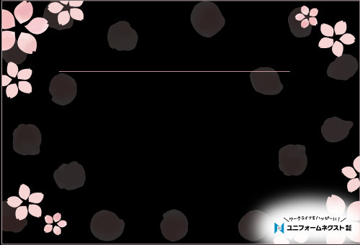ダウンロードありがとうございます。◯◯の箇所は適宜変更してご利用ください。（提供元：ユニフォーネクスト株式会社）

◯◯◯◯株式会社

代表取締役社長　◯◯◯◯

◯◯◯◯株式会社

代表取締役社長　◯◯◯◯

◯◯◯◯　さんへ

当社に入社いただき、本当にありがとうございます！

このユニフォームは、快適に仕事をしてもらいたい、

仕事に誇りを持ってもらいたいという思いで、お渡ししています。

これから当社のスタッフとして

外部の方からも注目されることになりますが、

会社の代表という気持ちで、自信を持って業務に励んでください。

今後の活躍を期待しております！

◯◯◯◯　さんへ

当社に入社いただき、本当にありがとうございます！

このユニフォームは、快適に仕事をしてもらいたい、

仕事に誇りを持ってもらいたいという思いで、お渡ししています。

これから当社のスタッフとして

外部の方からも注目されることになりますが、

会社の代表という気持ちで、自信を持って業務に励んでください。

今後の活躍を期待しております！

当社に入社いただき、本当にありがとうございます！

このユニフォームは、快適に仕事をしてもらいたい、

仕事に誇りを持ってもらいたいという思いで、お渡ししています。

これから当社のスタッフとして

外部の方からも注目されることになりますが、

会社の代表という気持ちで、自信を持って業務に励んでください。

今後の活躍を期待しております！

◯◯◯◯　さんへ

◯◯◯◯株式会社

代表取締役社長　◯◯◯◯

当社に入社いただき、本当にありがとうございます！

このユニフォームは、快適に仕事をしてもらいたい、

仕事に誇りを持ってもらいたいという思いで、お渡ししています。

これから当社のスタッフとして

外部の方からも注目されることになりますが、

会社の代表という気持ちで、自信を持って業務に励んでください。

今後の活躍を期待しております！

◯◯◯◯　さんへ

◯◯◯◯株式会社

代表取締役社長　◯◯◯◯

当社に入社いただき、本当にありがとうございます！

このユニフォームは、快適に仕事をしてもらいたい、

仕事に誇りを持ってもらいたいという思いで、お渡ししています。

これから当社のスタッフとして

外部の方からも注目されることになりますが、

会社の代表という気持ちで、自信を持って業務に励んでください。

今後の活躍を期待しております！

◯◯◯◯　さんへ

◯◯◯◯株式会社

代表取締役社長　◯◯◯◯

当社に入社いただき、本当にありがとうございます！

このユニフォームは、快適に仕事をしてもらいたい、

仕事に誇りを持ってもらいたいという思いで、お渡ししています。

これから当社のスタッフとして

外部の方からも注目されることになりますが、

会社の代表という気持ちで、自信を持って業務に励んでください。

今後の活躍を期待しております！

◯◯◯◯　さんへ

◯◯◯◯株式会社

代表取締役社長　◯◯◯◯

当社に入社いただき、本当にありがとうございます！

このユニフォームは、快適に仕事をしてもらいたい、

仕事に誇りを持ってもらいたいという思いで、お渡ししています。

これから当社のスタッフとして

外部の方からも注目されることになりますが、

会社の代表という気持ちで、自信を持って業務に励んでください。

今後の活躍を期待しております！

◯◯◯◯　さんへ

◯◯◯◯株式会社

代表取締役社長　◯◯◯◯

当社に入社いただき、本当にありがとうございます！

このユニフォームは、快適に仕事をしてもらいたい、

仕事に誇りを持ってもらいたいという思いで、お渡ししています。

これから当社のスタッフとして

外部の方からも注目されることになりますが、

会社の代表という気持ちで、自信を持って業務に励んでください。

今後の活躍を期待しております！

◯◯◯◯株式会社

代表取締役社長　◯◯◯◯

◯◯◯◯　さんへ